上海建桥学院

本科实验报告

课程名称： | J2EE开发
实验项目名称： | Glob互动平台及权限控制页面的设计
实验室名称： | 互联网应用实验室
开课系： | 信息技术学院计科系
实验指导教师： | 朱丽娟

2013年 9 月 16 日

上海建桥学院实验报告
课程名称： j2ee 实验类型： 验证型
实验项目名称： Glob互动平台及权限控制页面的设计
学生姓名： 邓涛 专业： 计算机科学与技术 班级： 1班 学号： 1321115
同组学生姓名： 指导老师： 朱丽娟
实验地点： 实验日期： 2013 年 9 月 16 日
注：填写文字均采用宋体5号

一、实验目的和要求
控制未注册用户不能访问指定的页面。
二、实验内容（实验内容的具体描述）
登录后的用户可以访问所有页面，未登录的用户只能访问主页面

三、实验环境（所使用的平台和相关软件）
Tomcat7.0 myEclipse10.8 jdk1.8.0

四、实验步骤（设计思想和实现步骤）
在验证登录界面判断登录的用户是否注册，注册则给其一个session属性，用来进行后面的权限控制，另外三个页面则判断传session属性是否为空，为空则不能访问，否则可以进行操作。

五、实验结果
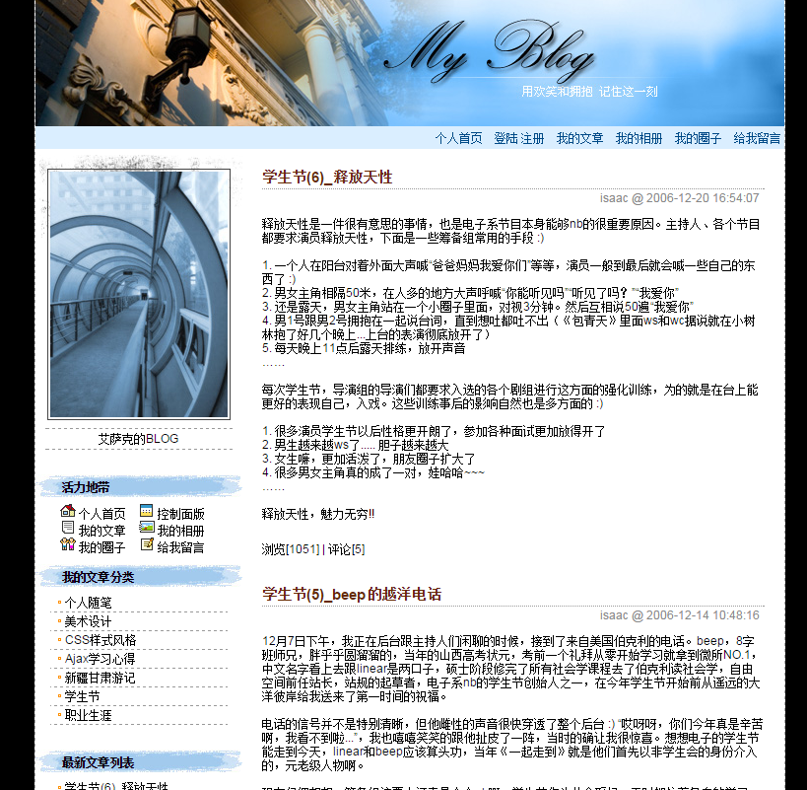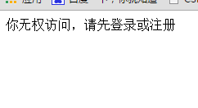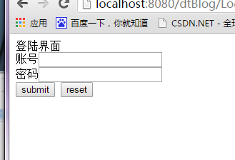
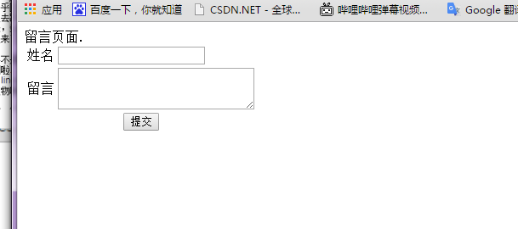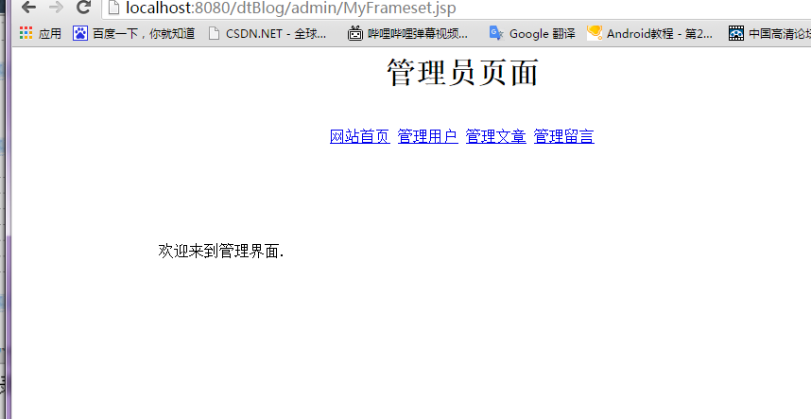

- 总结（写出调试过程中出现的问题及解决方法，以及掌握了哪些知识点）
调试过程中因为没有发布工程，导致在服务器不能访问所创建的工程，而后添加后，解决问题。因为没有修改页面编码，导致出现中文时不能保存，后修改为utf-8后解决。实验过程中掌握了response,request和session等对象及其方法的使用。如何向页面发送请求，如何接受页面提交的数据，和对以保存的密码的操作。

